**PROJEKTOVÁNÍ VNITŘNÍ KANALIZACE**

**1**. Výkresová dokumentace, půdorysy, řezy, situace

**2.** Zjistit místo a způsob napojení na venkovní kanalizaci (trasa vodovodní přípojky)

**3**. Každá nemovitost má mít samostatnou kanalizační přípojku nebo dvě v případě oddílné kanalizace

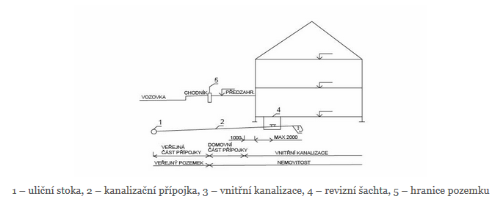

Kanalizační přípojka je podzemní potrubí spojující vnitřní kanalizaci a kanalizační stoku. Jejím úkolem je  odvádět z připojené nemovitosti odpadní vodu. Začíná jeden metr za vyústěním ležatého rozvodu z budovy a končí napojením na uliční stoku.

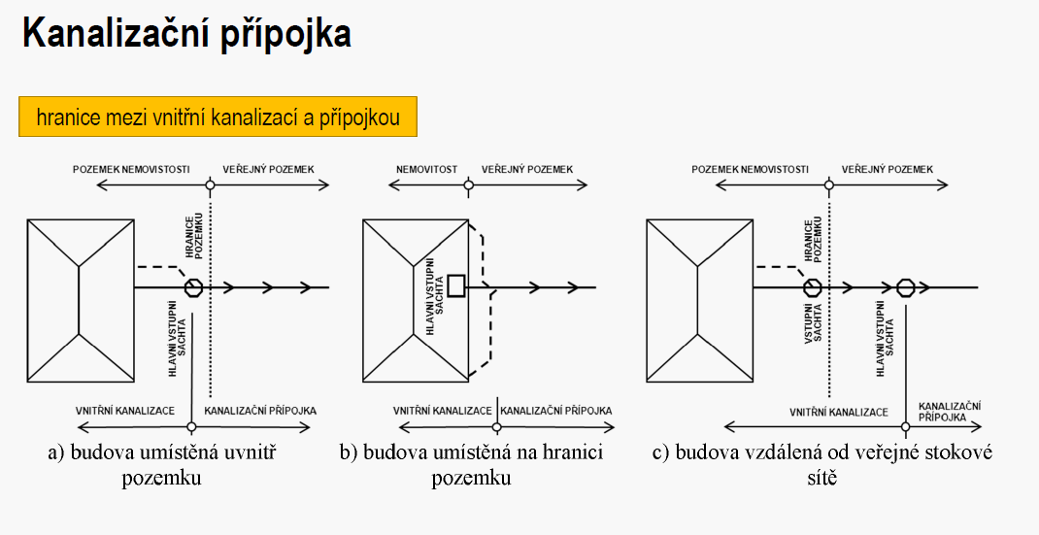

Zdroj: <http://tzb.fsv.cvut.cz/files/vyuka/125tba1/prednasky/125tba1-02.pdf>

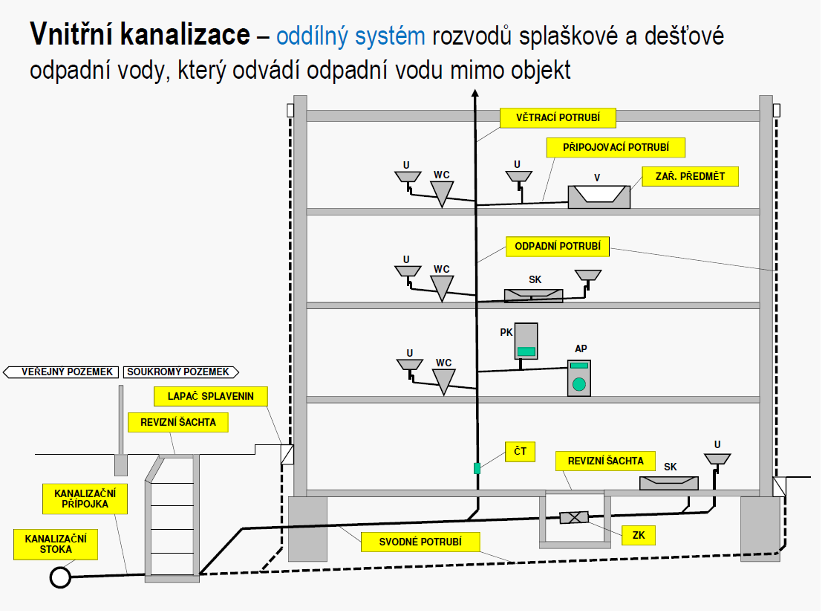

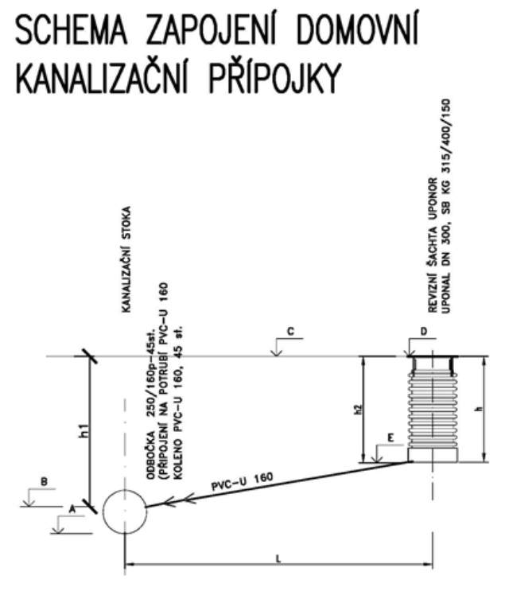

Zdroj: <http://tzb.fsv.cvut.cz/files/vyuka/125tba1/prednasky/125tba1-02.pdf>

Zdroj: <http://195.113.227.100/ssstavji/Lorencova/2011-2012/3.SA%20+%203.SB%20-%202011,2012/KANALIZACE/KANALIZACE-%202.pdf>

KP má být co nejkratší, nejpřímější v jednotném sklonu

Minimální DN (vnitřní průměr) kanalizační přípojky je 150 mm.

Min. sklon přípojky:

do DN 150 2%

do DN 200 sklon 1%

Max. sklon 15% výjimečně 40%

Do DN 200 včetně se KP dimenzuje jako svodné potrubí, v případě větších dimenzí se musí projekt doložit hydrotechnickým výpočtem.

**4**. Území nad KP v šířce 0,75 m od osy potrubí na obě strany nesmí být zastavěno ani osazeno stromy.

Musí být v dostatečné vzdálenosti od základů str. 66

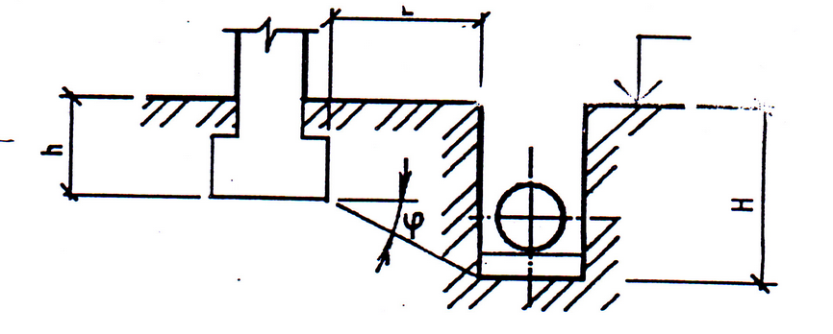

**5**. Min. krytí (pod terénem) přípojky je 1 m

**6**. Dešťové a splaškové potrubí pokud se jedná o jednotnou kanalizaci spojovat až mimo objekt

**7**. Pro vedení odpadů je nejvýhodnější situování ZP v jednotlivých podlažích nad sebou a aby PP byla krátká. (54)

**8**. Návrh ZP – slouží pro návrh DN, legendu a výpis materiálu.

* záchodové mísy – odpad DN 100
  + stojící – odpad spodní, zadní vodorovný (87,5°) nebo šikmý (60°)
  + odpad zadní vodorovný (87,5°)
* umyvadlo – zápachová uzávěrka (sifón) DN 40
* dřez kuchyňský – zápachová uzávěrka (sifón) DN 40, připoj. Potrubí dle ČSN – DN 50
* vana, sprchový kout - sifón DN 50
* bidet – sifón DN 50
* pračka, myčka – pračkový sifón DN 40 nebo DN 50 (suchá záp. uzávěrka s kuličkou) – např. HL 100
* pisoár (urinál) – DN 50
* úklidová výlevka keramická – DN 100,litinová – DN 70

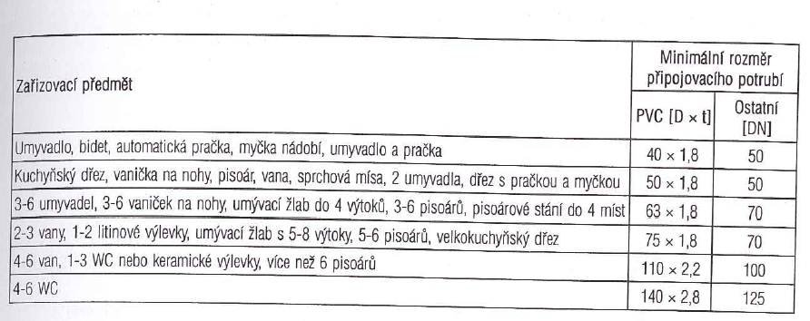

Vzor Legendy zařizovacích předmětů

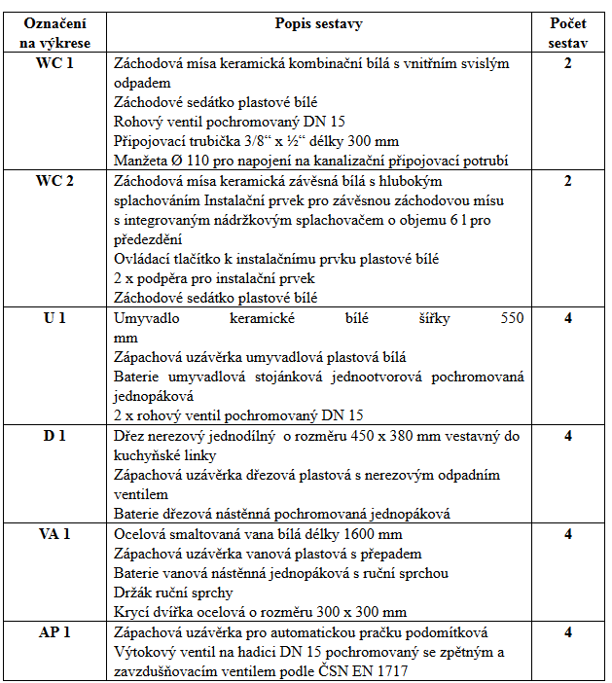

<http://www.fce.vutbr.cz/TZB/vrana.j/>

**Minimální rozměry hygienických zařízení (místností) v obytných budovách**

**Minimální rozměry místnosti záchodu:**

a)      při otevírání dveří ven - šířka 900, délka 1200 mm,

b)      při otevírání dveří dovnitř – šířka 900, délka 1550 mm,

c)      při otevírání dveří ven a umístění umývátka – šířka 900, délka 1350 mm,

d)      při otevírání dveří dovnitř a umístění umyvadla u dveří vedle mísy – šířka 1400, délka 1450 mm.

Při bočním umístění dveří otevíravých ven se doporučuje zvětšit délku místnosti o 100 mm.

**Další minimální rozměry místností koupelen a záchodů:**

a)      vzdálenost mezi okrajem záchodové mísy a dovnitř otevíravým křídlem dveří v kterékoliv poloze je nejméně 300 mm,

b)      vzdálenost mezi předním okrajem záchodové mísy a protilehlou stěnou nebo topným tělesem je nejméně 500 mm,

c)      průchod mezi vanou nebo umyvadlem a stěnou nebo topným tělesem je nejméně 650 mm,

d)      vzdálenost mezi stěnou a osou umyvadla nebo stěnou a osou záchodové mísy je nejméně 450 mm.

Dveře do koupelny nebo na záchod musí mít šířku nejméně 700 mm.

<http://www.fce.vutbr.cz/TZB/vrana.j/>

**9**. Vychází-li více PP delších než 4 m, navrhuje se další odpad.

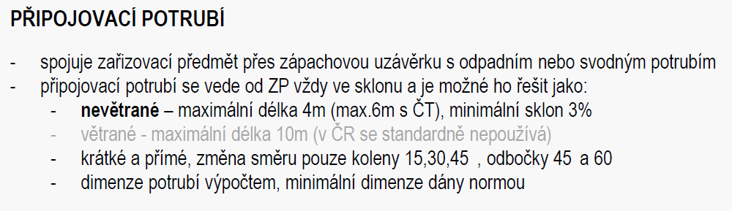

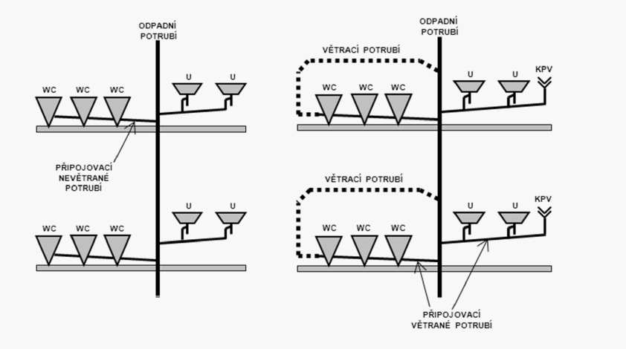

### • Připojovací potrubí

* napojení zařizovacích předmětů na odpad
* min. sklon 3%
* vedení v podlaze, v drážce ve zdi, za kuch. linkou, volně (jen podřadné provozy)
* max. 4 m
* trubky PP se spojují pomocí odboček 45 a 60°, redukcí a kolen
* dimenzování pro více ZP platí výpočtem str. 76

Materiál

* PVC tenkostěnné (novodur) - pro krátké připojovací potrubí, náchylné na poškození
* PP (polypropylen – HT systém) – standard (zejména pro delší připoj. potrubí)
* PE-HD (polyethylen) – dražší, pro exkluzivnější instalace nebo v namáhaných místech
* Litina – hrdlová, bezhrdlová – v namáhaných místech
* Protihlukové potrubí, vícevrstvé potrubí

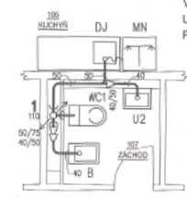

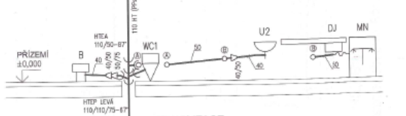

**10**. Při rozmísťování odpadů dbáme, aby ZP mající připojení nejníže nad podlahou, byly pokud možno nejblíže k odpadnímu potrubí

**11**. Odpady procházející více podlažími rozmísťujeme podle polohy ZP ve vyšších podlažích, neboť ZP v nejnižším podlaží můžeme napojit pomocí krátkých nevětraných odpadů přímo na svodné potrubí.

### • Svislý odpad

* vedení svisle
* v šachtě, ve zdi (nesmí být zazděno, pouze zaplentováno)
* odbočky kolmé (87,5°) nebo 67,5° (litina a některé starší plastové systémy 60°)
* změna směru – nejlépe 60°, pokud ne – zvýšení dimenze potrubí, čisticí tvarovka
* čisticí tvarovka před změnou směru (uskočením) a před přechodem na lež. svod (1 m nad podlahou) – tam, kde je to z hygienického hlediska možné.
* na odpadech delších než 27 m je vhodné osazení ČT v každém 4. podlaží
* DN svislého odpadního potrubí je po celé výšce stejný a navrhuje se v závislosti na podlaží, které je nejnáročnější na odvod splašků. Pohybuje se v rozmezí od DN70 do DN 110, výjimečně též DN 125.
* dimenzování výpočtem, strana 76, pozor zda je větrané či nevětrané

Materiál

* PVC tenkostěnné (novodur) – nepříliš vhodné – snadno se poškodí
* PP (polypropylen – HT systém) – standard
* PE-HD (polyethylen) – stejně jako připojovací
* Litina – hrdlová, bezhrdlová – v místech namáhaných jak mechanicky, tak vysokou teplotou
* Dříve azbestocementové trubky (v panelové výstavbě)
* Protihlukové potrubí, vícevrstvé potrubí

**12**. Zalomení odpadu do svodného potrubí. Standardní řešení.

### 

**13**. Svodné potrubí

Lze vést vnějškem i vnitřkem.

Vnitřní vedení v objektu se navrhuje jako jednoduchá větvená soustava. Hlavní svod má být přímý v jednotném spádu a umístěn pokud možno v těžišti mezi připojenými odpady aby vedlejší svody byly krátké a přímé .

### • Ležatý svod

* ČSN 73 6760 platí pro potrubí do DN 200 – jinak platí jiné předpisy – ČSN 75 6101 – Stokové sítě
* vedení - v zemi, pod stropem (po stěně)
* minimální sklon splaškového 2%, dešťového min. 1%
* maximální sklon – podle předpisů výrobce materiálu - (obecně max. 15%, výjimečně 40% pokud bude potrubí zajištěno proti posunu))
* minimální světlost – pod stropem DN 65, v zemi DN 100
* dimenzování výpočtem (posouzení na výpočtový průtok)– skripta str. 76, rychlost v rozmezí 0,7 – 5 m/s (str. 83), tabulka pro dimenzování str. 84
* Minimální krytí potrubí pod objektem, mezi vrcholem hrdla a úrovní podlahy : (str. 65,66)

- kamenina 0,3 m,

- plast 0,3 m,

- litina, 0,2 m

* Minimální krytí potrubí mimo objekt:

- 1 m

- lze snížit o 0,2 m pokud je délka potrubí kratší než 5m, potrubí je tepelně izolováno

● Změny směru ve svodném potrubí:

- 45° koleny (plast), změna směru větší než 45° - dvěma koleny s vloženým mezikusem (cca 200 mm)

Zdroj: <http://tzb.fsv.cvut.cz/vyucujici/hadraba/podklady/popis_k.htm>

- nebo vyskládat koleny 15 a 30°, např. 2x30°, 3x30°…

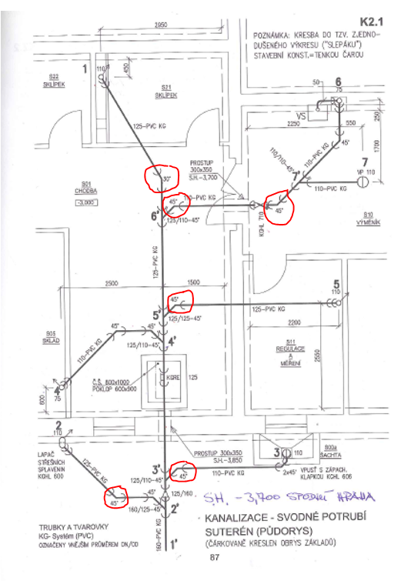- oblouky 15°, 30° a 45° o poloměru 1 m (kamenina a litina),

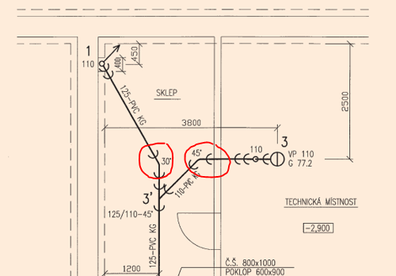

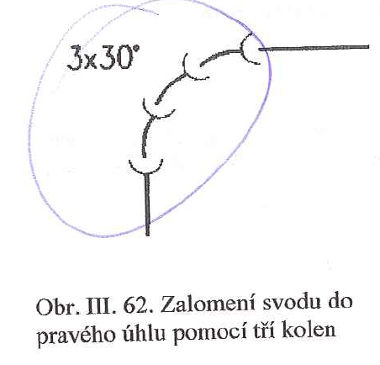

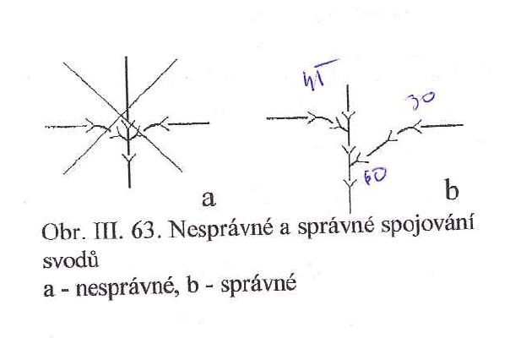

Obrázek: skripta strana strana 64

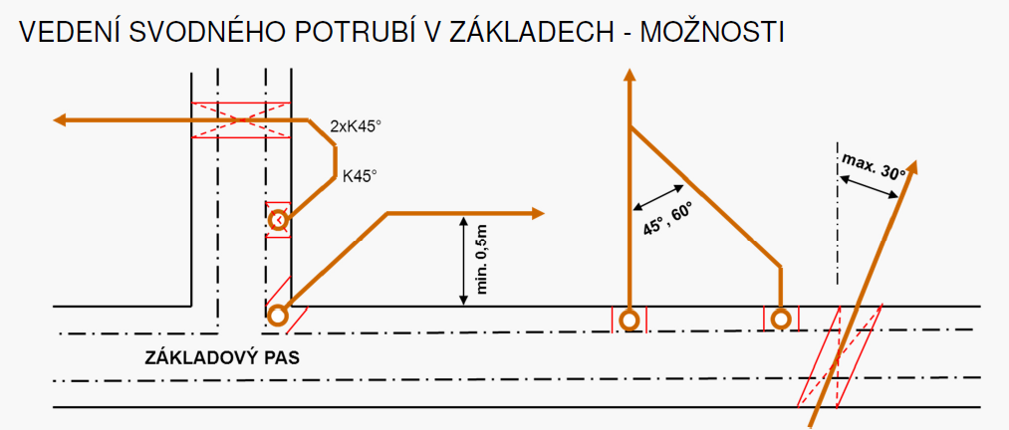

* **Čistící tvarovka** se umisťuje v revizní šachtě pro potrubí vedená v zemi, na svodu zavěšeném pod stropem volně na potrubí - musí k ní být umožněn přístup

*Umísťuje se:*

* + po 18 m - potrubí >100 mm splaškové nebo jednotné,
  + po 12 m - potrubí <100 mm splaškové nebo jednotné,
  + po 25 m - dešťové potrubí
  + !! ve skriptech špatně – podle staré normy – str. 15 !!

za ČT v RŠ nelze napojovat další **splaškové** potrubí, dešťové ano

Čisticí šachta resp. Revizní šachta v objektu musí mít nejmenší světlé půdorysné rozměry:

* + obdélníkový 0,6 m x 0,9 m při hloubce dna potrubí pod podlahou do 0,75 m;
  + obdélníkový 0,8 m x 1,0 m při hloubce dna potrubí pod podlahou větší než 0,75 m;
  + kruhový o průměru 1 m.​
  + Čisticí šachty nesmí být umístěny v garážích nebo v prostorech, kde se skladují nebezpečné látky těžší než vzduch.

V objektu se instalují

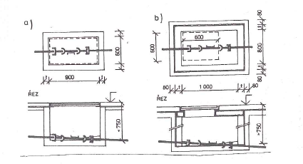

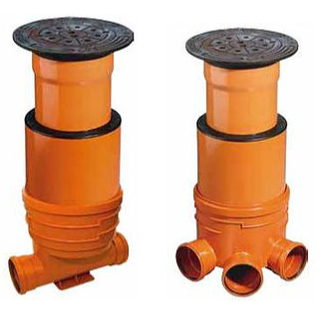Mimo objekt se instalují

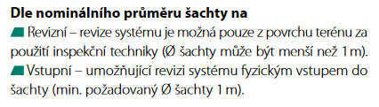

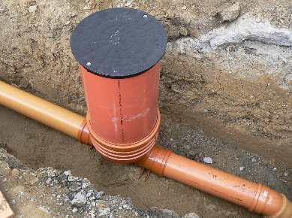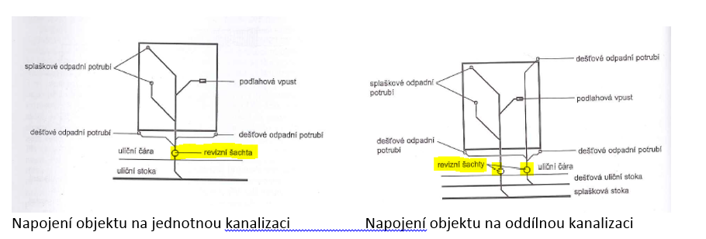

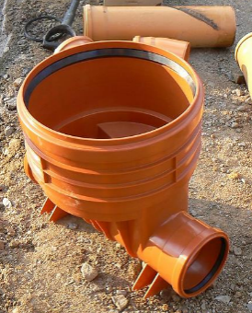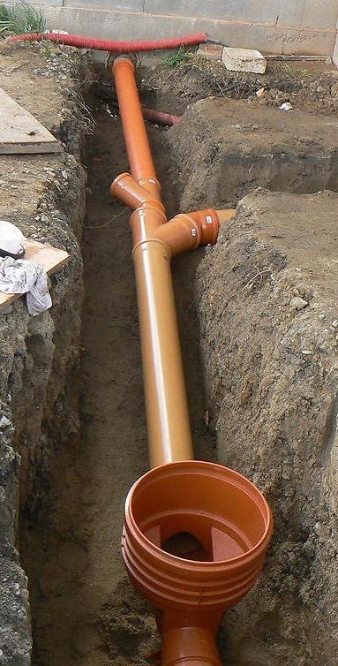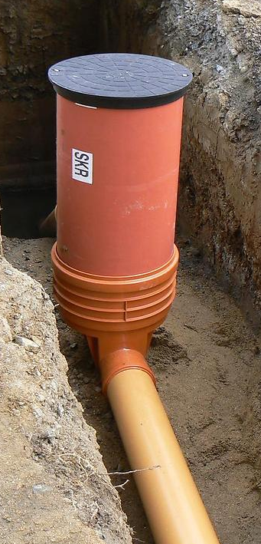

**14**. Sklon svodného potrubí (61)

Min. spád

- 2% pro splaškové vody do DN 200

- 1% pro dešťové vody

Největší spád

- 5% u svodů, které jsou napojeny na nevětraná odpadní potrubí

- 40% u ostatních svodů a výjimečně 60% pro krátké svody

U spádů větších než 15% (kamenina) a větších než 10% u plastů je třeba potrubí zabezpečit proti posunutí obetonováním

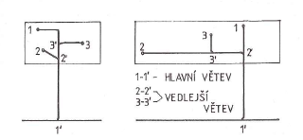

**15**. Prostupy základy

Běžně 300 x300 cm, 300 x 350 s uvedením spodní hrany S.H. = -2,050

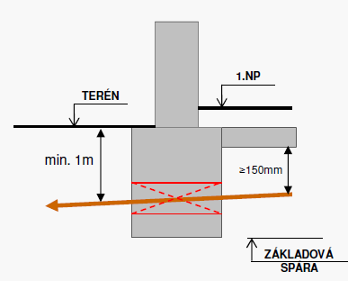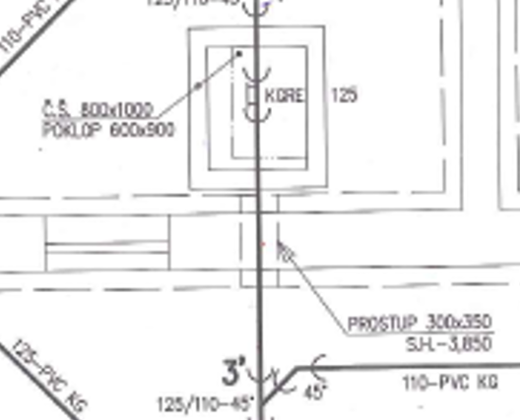

Materiál

* Svod vedený pod stropem: PP-HT, PVC (novodur), PE-HD, PVC-KG (červenohnědé), litina
* Svod vedený v zemi: PVC-KG (červenohnědé), PE-HD, litina, Kamenina (dříve nejpoužívanější)
* Spojení potrubí z různých materiálů musí být provedeno pomocí typových přechodek, které jsou k tomu určeny.
* Svodná potrubí je možno spojovat jen jednoduchými odbočkami s bočním úhlem připojení 45° plast, 45 a 60° kamenina a litina
* Napojení na svodná potrubí uložená v zemi musí být prováděno ze strany. Napojování na svodná potrubí shora je výjimečné a nemá být prováděno u potrubí s obsahem fekálií.

## JAK NENAPOJOVAT:

* dvojité odbočky u svodu
* kolmé odbočky u svodu
* napojení v protisměru
* odbočky a kolena v základech
* vedení ležatého svodu těsně podél základu (v základu)
* vedení skrz překlad, okno, (nutno respektovat konstrukci)
* sklon – nesmí přecházet do menšího

**16.** Zařizovací předměty v podzemních místnostech (71, 72)

* Ochrana proti vzduté vodě
* Zařizovací předměty se napojí na společné svodné potrubí před napojením na hlavní větev se umístí kanalizační šoupě (klapka) – v revizní šachtě,
* klapka se nesmí umístit na větev, kam jsou napojeny zařizovací předměty z vyšších podlaží (kam je napojen svislý odpad)
* popřípadě se použijí zařizovací předměty s integrovanou ochranou (např. podlahová vpust – firma HL, odpadní kolena a sifóny se zabudovanou klapkou Viega) přečerpání – pokud nelze napojit gravitačně

**18**. Dešťová kanalizace (57 – 60)

* Šikmá střecha (žlab délky do 10 m = 1 odpad, czdál. dvou odpadů max 30 m, dopor. 15-20 m)
* Odvodnění vnějšími svody (pozink, měď, plast…)
* Napojení na kanalizaci přes lapač střešních splavenin (tzv. geiger)
* Plochá střecha (terasa), pozor na zápach na terasách kde je vzdál. ke dveřím menší než 3 m)
* Odvodnění střešní vpustí a vnitřním dešťovým svodem (nesmí se na něj napojit zařizovací předměty)
* Svodné dešťové potrubí se napojí na splaškovou větev (u jednotné kanalizace) nebo na samostatnou dešťovou přípojku (u oddílné kanalizace)
* Propojení dešťových a splaškových svodů mimo objekt

<http://tzb.fsv.cvut.cz/vyucujici/hadraba/podklady/popis_k.htm>

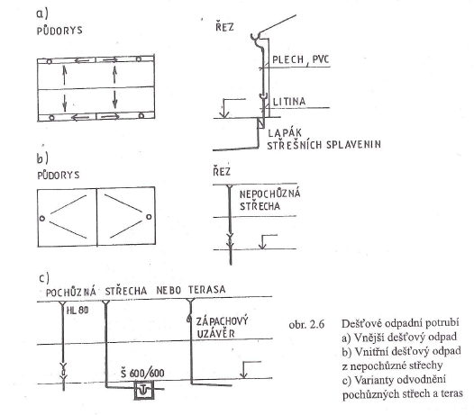

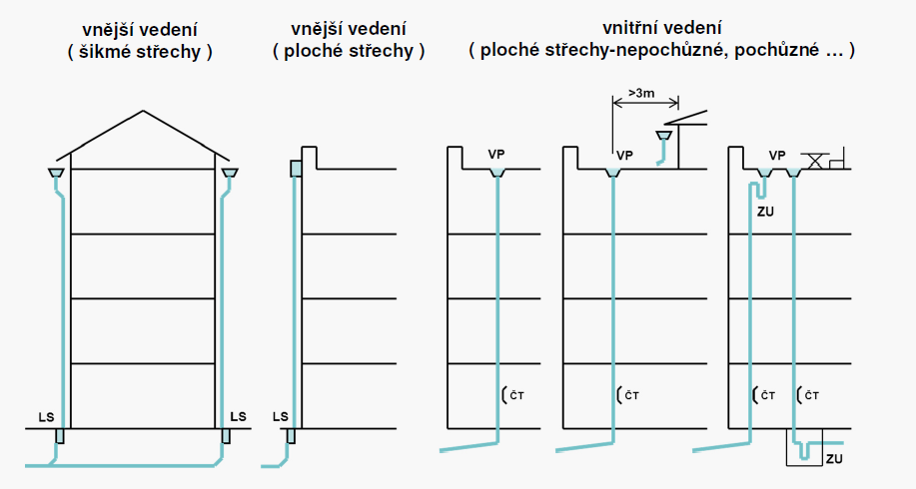

Zdroj: <http://tzb.fsv.cvut.cz/files/vyuka/125tba1/prednasky/125tba1-02.pdf>

**19**. Zakreslování v půdoryse

* potrubí tlustě plně,
* potrubí pod stropem (nad rovinou řezu) čárkovaně (popř. čerchovaně se dvěmi tečkami)
* na potrubí se kreslí schématicky hrdla podle materiálu

### Připojovací potrubí

* půdorysný průmět - tlustá plná čára, v podlaze čárkovaně
* hrdal se značí pouze u napojení na svislý odpad

### Svislý odpad

* kolečko o průměru potrubí, pro lepší přehlednost možno opatřit šipkou
* odskoky půdorysným průmětem

### Ležatý svod

* potrubí v zemi kreslíme většinou do základů, lze kreslit i do půdorysu suterénu, ale je to méně přehledné
* potrubí pod stropem kreslíme do podlaží, kde je vedeno
* provádí se jako větvený systém
* odbočky používáme 45° (plast), 45° a 60° (kamenina, litina)
* změny směru
  + oblouky 15°, 30° a 45° o poloměru 1 m (kamenina a litina)
  + 45° koleny (plast), změna směru větší než 45° - dvěma koleny s vloženým mezikusem (cca 200 mm)
* prostupy skrz základy
* v místě prostupu nesmí být koleno ani odbočka,
* průchod potrubí základy max. 60°
* pokud je potrubí vedeno souběžně se základem, musí být mimo roznášecí obrazec základu

### Přechod svislý odpad – ležatý svod

* Svod má vždy větší profil než odpad (pokud nebyla dimenze svislého odpadu již zvětšena z důvodu odskoku potrubí)
* Litinový odpad – litinové patkové redukční koleno, postavené na základu
* Plastový odpad – dvěmi koleny 45° bez mezikusu ale s redukcí na větší DN, po uložení se obetonuje nebo – dvěmi koleny 45° s mezikusem 200 mm, po uložení se obetonuje

<http://tzb.fsv.cvut.cz/vyucujici/hadraba/podklady/popis_k.htm>

**20**. Technická zpráva a výpis materiálu

**21**. Složka s čelní stranou a obsahem projektu na straně druhé (VIZ KOC)

**CHYBY V PROJEKTOVÁNÍ**

Zdroj: <https://www.tzb-energie.cz/kanalizace>

**Nejčastější chyby a nedostatky v projektech kanalizace:**

1) V technické místnosti chybí podlahová vpusť s mechanickou zápachovou uzávěrkou.​

2) Chybějící odvod kondenzátu u krbových těles a pojistných ventilů. Krbová tělesa, v případě, že se na stavbě vyskytují, budou vybavena odtokem pro úkapy kondenzátu dle konkrétního komínového systému. Lze kombinovat s mechanickou zápachovou uzávěrkou, např. HL21.​

3) Vodorovné drážky v obvodovém zdivu max. do hl. 30 mm – jinak navrhnout instalační předstěny. V případě vodorovných drážek zapracovat požadavky na statické a tepelně-technické posouzení. Pozor na "podřezávání příček" nevhodným návrhem připojovacího potrubí. ​

4) Tloušťka instalačních předstěn bude tl. 150 mm v případě, že budou zhotoveny ze SDK konstrukce z pozinkovaných profilů a tl. desky 12,5 mm.

Jedná se o prostor vytvořený zpravidla na vnitřní straně obvodových nebo vnitřních stěn, ve kterém lze bezproblémově vést elektroinstalace, rozvod vody či odpadů; je tvořena zpravidla laťovým roštem, výplní z tepelné izolace a sádrokartonovou nebo sádrovláknitou deskou.

    V případě zděných instalačních předstěn bude tl. 200 mm v případě, že budou zhotoveny z lehkých příčkovek tl. 50 mm.​

5) Chybějící legendy: Zařizovací předměty (výrobce, rozměr).​

6) Chybějící prostupy v základových konstrukcích.​

7) Chybějící specifikace zápachových uzávěrek u jednotlivých zařizovacích předmětů.​

8) Minimální DN svodného potrubí navrhovat DN 110.​

9) Nedodržení kreslení schematických značek zařizovacích předmětů dle ČSN 01 3450 Technické výkresy - Instalace - Zdravotnětechnické a plynovodní instalace.​

10) Neumisťovat odpadní potrubí do svislých drážek vedoucí skrze ztužující věnce nebo volně v prostoru.​

11) Napojení svodného dešťového a splaškového potrubí uvnitř objektu.​

12) Pozice větracího potrubí vzhledem k umístěným střešním oknům neodpovídá požadavkům ČSN 75 6760.​

13) Nevykreslení hrdel (šipek) při potrubí DN 110 (DN 100) včetně, popř. umístění hrdel ve vodorovných konstrukcích.

​

14) Nenavrhovat odlučovače listí a nečistot (OLN) na dešťových svodech, navrhovat lapače střešeních splavenin.​

15) Zbytečné navrhování instalačních předstěn (nejčastěji za kuchyňskou linkou - nesmysl).

​16) Neuvedení materiálu v legendě - HT (PP), KG (PVC), Pz., Al, apod.

​17) Navrhování lepeného PVC potrubí v systému vnitřní kanalizace v interiéru (přežitek).

​18) Dešťový žlab pouze s jedním svodem u sedlových střech, plochá střecha pouze s jednou vpustí - navrhujeme min. 2 odtoky na odváděnou plochu střechy (rezerva).

​19. Chybějící prokótování inženýrských sítí a průkaznost splnění souběhu dle ČSN 73 6005 ve výkresu situace.

​20. Chybějící popis kanalizačního řadu (materiál, dimenze), chybějící popis revizních šachet, dimenze a délky kanalizační přípojky.

**VEŘEJNÁ KANALIZACE (dle ČSN 75 6101)**

Zařízení, které slouží k odvádění odpadních vod, se nazývá **kanalizace**.

Podle účelu dělíme kanalizaci na:

- veřejnou (obecní,městskou)

- a na kanalizaci domovní.

**Veřejná kanalizace –** slouží k odvádění odpadních vod na území obce. Je to soustava trubních rozvodů a dalších zařízení (objektů) sloužících k odvádění odpadních vod z jednotlivých nemovitostí a z veřejného prostranství do městské čistírny odpadních vod, případně přímo do recipientu. Vodní recipient je každý vodní útvar, do něhož vyúsťují povrchové vody nebo znečištěné odpadní vody (např. rybníky, přehradní nádrže, jezera).

**Veřejná kanalizace** může být provedena jako jednotná nebo oddílná stoková síť.

- **Jednotná síť** odvádí všechny druhy odpadních vod společně v jednom potrubí

- **Oddílná síť o**dvádí zvlášť, v samostatných rozvodech, různé druhy odpadních vod (např. zvlášť vodu splaškovou – do čistírny odpadních vod a zvlášť vodu dešťovou – přímo do vodního toku).

**STOKOVÉ SÍTĚ - SYSTÉMY**

Odvádějí odpadní vodu z odvodňovaného území.

Rozdělujeme na tyto systémy:

A. úchytný

B. větevný

C. pásmový

D. Radiální (tlakový)

**A. Úchytná stoková soustava**

Používá se ve větších městech, kde se terén mírně svažuje k většímu toku. Charakteristickým znakem je nábřežní stoka vedoucí podél vodního toku do městské čistírny odpadních vod.

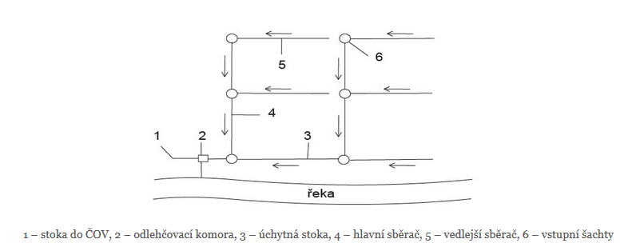

Zdroj: <https://publi.cz/books/176/01.html>

**B. Větevná stoková soustava**

Využívá se pro odvodňování území bez většího vodního toku. Charakteristických znakem je kmenová stoka procházející přibližně půdorysným středem odvodňovaného území, do kterého ústí hlavní sběrače jednotlivých větví.

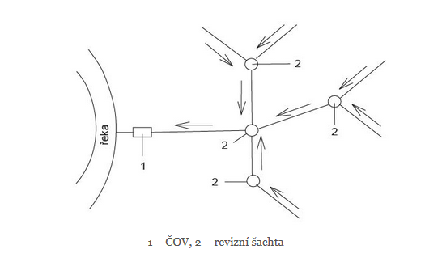

Zdroj: <https://publi.cz/books/176/01.html>

**C. Pásmová stoková soustava**

Tato soustava se používá pro území, které se prudce svažuje k vodnímu toku. Je charakteristická vedlejšími sběrnicemi vedenými v různé výškové úrovni podél řeky a hlavním sběračem s velkým spádem.

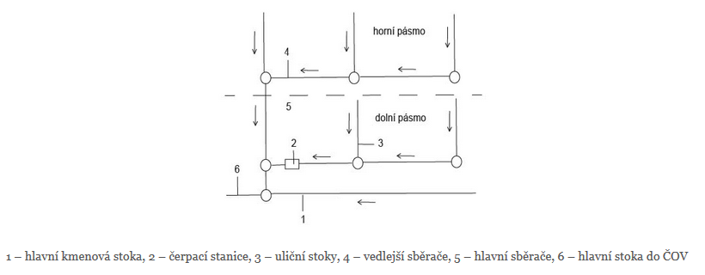

Zdroj: <https://publi.cz/books/176/01.html>

**D. Radiální – stoková soustava**

Používá se hlavně v uzavřených kotlinách, zpravidla v kombinací s nějakou další soustavou. Voda se nejprve shromáždí v přečerpávací stanici, odkud je poté přečerpána výtlačným potrubím do výše položených stok, odkud je odváděna do čistírny odpadních vod.

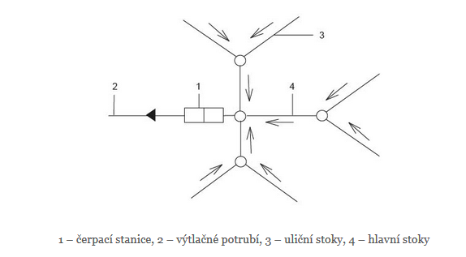

Zdroj: <https://publi.cz/books/176/01.html>

**E. Alternativní způsoby odvádění odpadních vod**

**Tlaková kanalizace**

Skládá se:

* gravitační přípojka do sběrné jímky
* vlastní akumulační a čerpací jímka s ponorným čerpadlem ( nutná el. přípojka 380 V )
* výtlak do sběrného tlakového potrubí
* sběrné tlakové potrubí

Tlaková kanalizace je nejčastěji užívaný systém založený na principu přetlaku uvnitř větevné nebo okruhové trubní sítě.

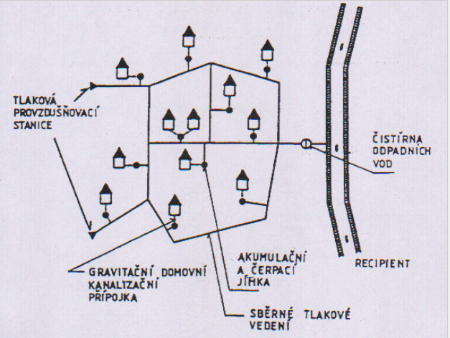

Zdroj: <http://fast10.vsb.cz/studijni-materialy/tzb-1/8.html>

Tlaková kanalizace funguje na rozdíl od té gravitační na principu tlaku, který je vytvářen čerpadlem. Čerpadlo nasává odpad a přepravuje jej, kam je třeba. A dokonce i do kopce. Nemusíme proto dávat pozor na spád kanalizačních trubek a navíc můžeme kanalizaci uložit i do relativně malých hloubek. Tlakovou kanalizaci ukládáme jen do takzvané nezámrzné hloubky, což je 0,8 až 1,2 metru. Menší hloubka uložení pak výrazně zjednoduší a zlevní uložení tlakové kanalizace. U tlakové kanalizace se navíc používají menší dimenze potrubí než u gravitační. A důsledek?. Pro tlakovou kanalizaci se používají polyetylenová potrubí spojovaná svařováním, což zajišťuje absolutní těsnost trubek. Spojování trubek svařováním na tupo nebo svařováním pomocí elektrotvarovek je snadné a bezpečné. Tlaková kanalizace je bezobslužná, nemusíme nic spouštět, vše se děje zcela automaticky.

**Podtlaková ( vakuová ) kanalizace**

Skládá se:

* gravitační přítok
* sběrná šachta ( domovní přípojková šachta )
* podtlaková část kanalizační přípojky
* podtlaková stoka
* podtlaková ( vakuová ) stanice

Provádí se na oddílné stokové soustavě. Daná oblast je napojena na centrální vakuovou stanici, která pomocí vakuových čerpadel vytvoří ve sběrné tlakové nádobě podtlak. Do této sběrné nádoby jsou při otevření sacího ventilu nasávány splašky. Sací ventil je umístěný v akumulační jímce na domovní přípojce. Sací ventily zajišťují automatické otevření a nasátí odpadní vody ( vysoký obsah vzduchu ) z domovní šachty do hlavního kanalizačního potrubí jakmile je dosáhnuto určité hladiny splaškové odpadní vody v akumulační šachtě a po jejím vyprázdnění ventily zajistí opětovné uzavření. Z vakuové stanice jsou splaškové odpadní vody dopravovány do ČOV gravitačně, častěji však čerpáním. Pro tento typ odkanalizování je charakteristická rychlost dopravovaných splašků cca 6 – 8 ( m.s -1 ) bez ohledu na spád potrubí.

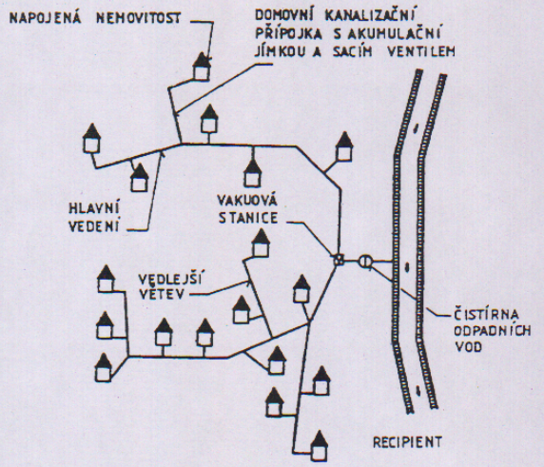

Zdroj: <http://fast10.vsb.cz/studijni-materialy/tzb-1/8.html>

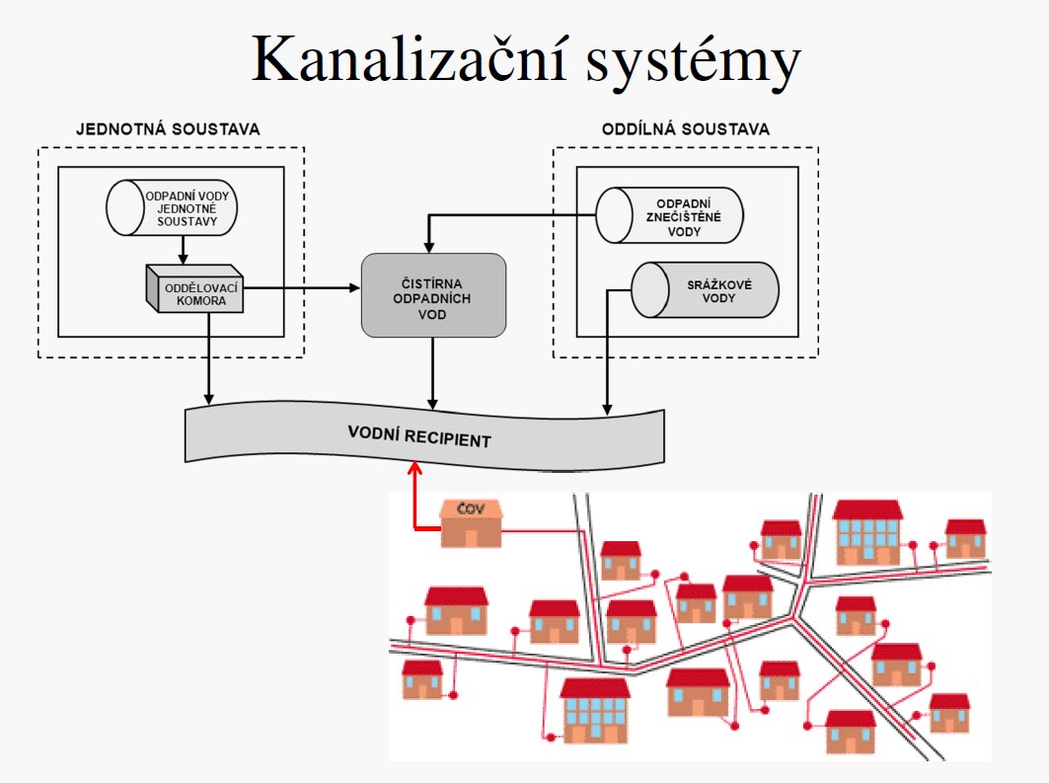

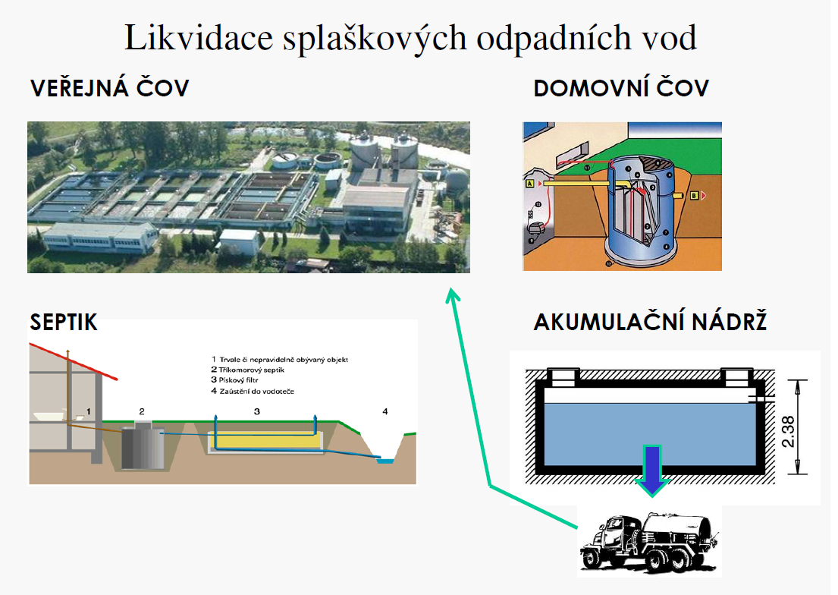

Zdroj: <http://tzb.fsv.cvut.cz/files/vyuka/125tba1/prednasky/125tba1-02.pdf>

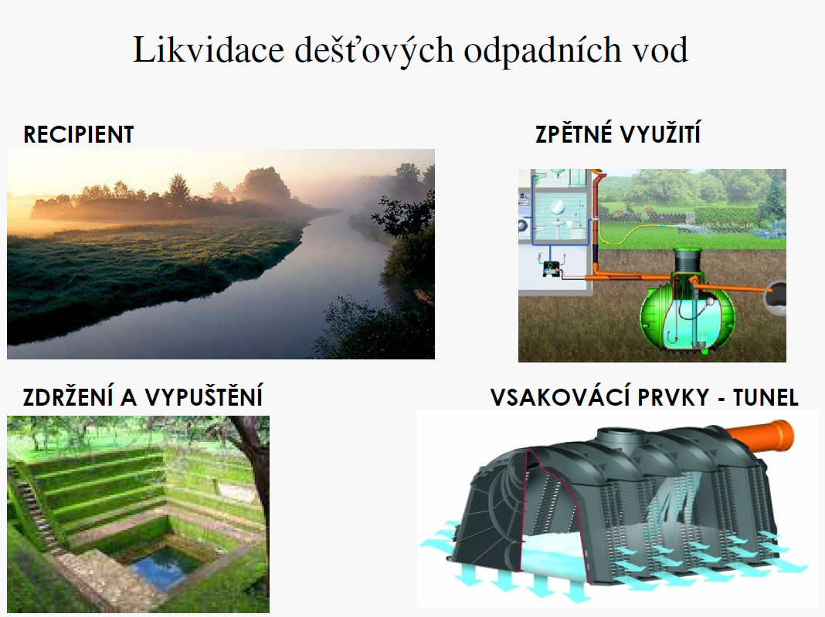

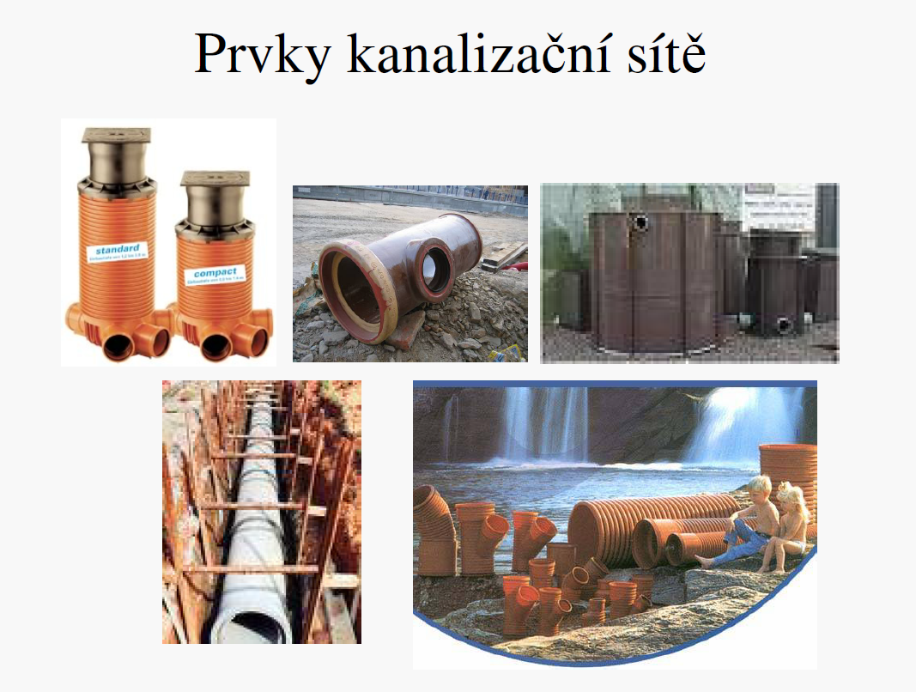

Zdroj: <http://tzb.fsv.cvut.cz/files/vyuka/125tba1/prednasky/125tba1-02.pdf>